**Interactividad: Máquinas**

Por favor, diseñar una interactividad como la que se muestra a continuación, sobre los tipos de máquinas. Incluir las imágenes con su respectiva fuente de información.

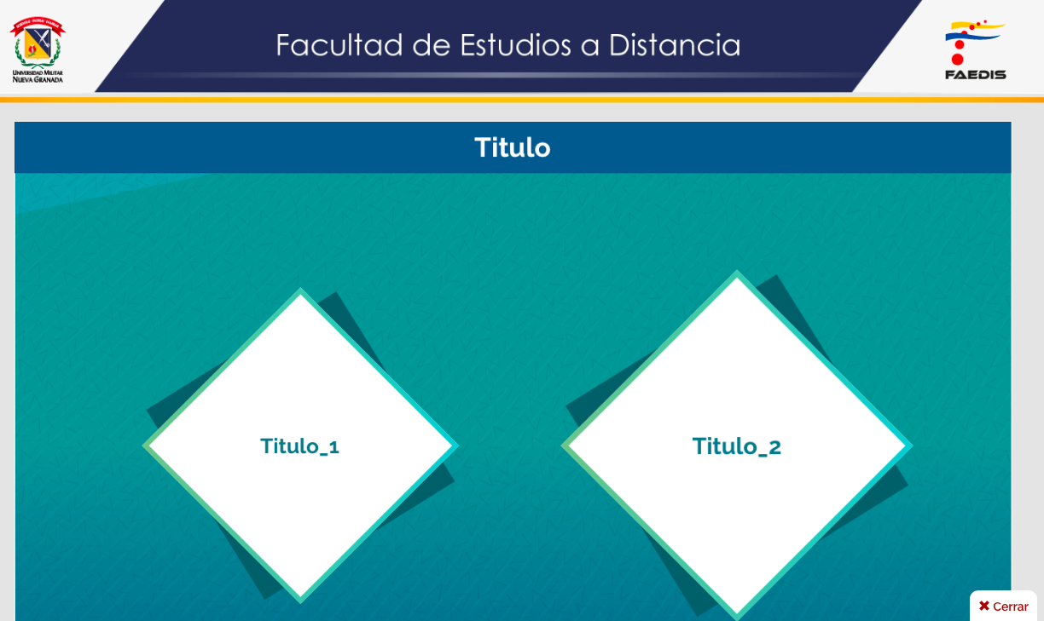

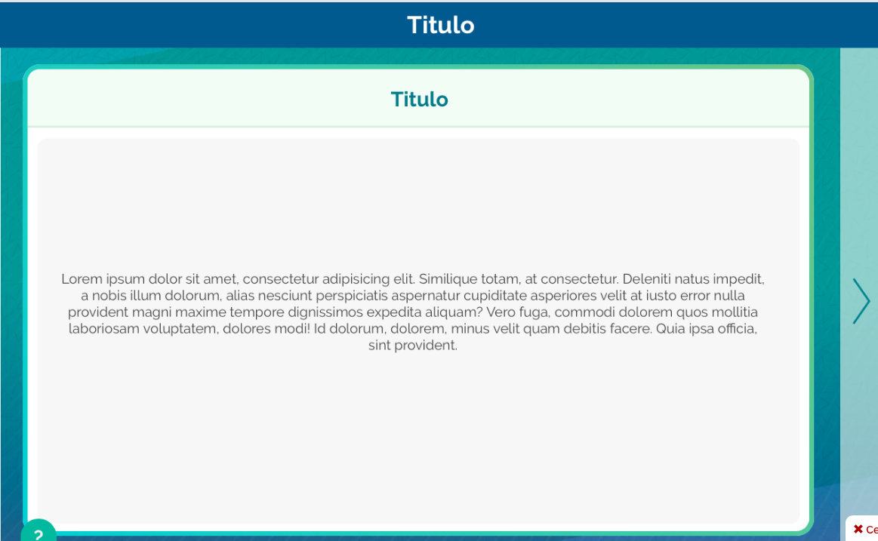

<file:///Volumes/Multimedia_1/Interactividades/Edge/2%20items/comparacion_2/comparacion2.html>

Título: Tipos de máquinas

Instrucción al estudiante: Para conocer sobre los tipos de máquinas, puedes hacer clic en cada ítem.

Ítems: Maquinaria liviana

Maquinaria industrial

Información que se despliega:

**MAQUINARIA LIVIANA**. Dentro de estas máquinas, algunas muy comunes, son las de uso doméstico dentro de las cuales se encuentran la máquina de coser, la máquina de café, máquina de hacer pastas, la aspiradora, la de cortar césped, de carpintería, etc. También son conocidas como maquinaria liviana, ya que los trabajos realizados por ellas son ligeros. (ARQHYS, 2017)

**MAQUINARIA INDUSTRIAL**. La maquinaria industrial es utilizada en procesos manufactureros y de fabricación. (ARQHYS, 2017)

Algunos modelos de máquinas industriales se pueden observar a continuación:

Ejemplos de maquinaria industrial:

**Torno mecánico industrial**  **Máquinas industriales**

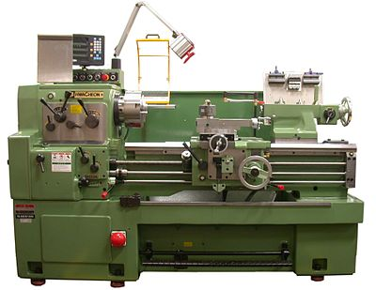

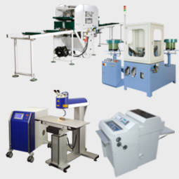

Fuente: verycoisas.com (*s.f.*). Tipos de torno e características. Recuperado de https://verycoisas.wordpress.com/2013/08/07/tipos-de-torno-e-caracteristicas/

Fuente: Insdustriales.ws (*s.f.*). Máquinas industriales. Recuperado de <http://www.industriales.ws/maquinas/>

**Maquinaria industrial** **Maquinaria industrial automatizada: Robots** 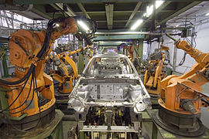 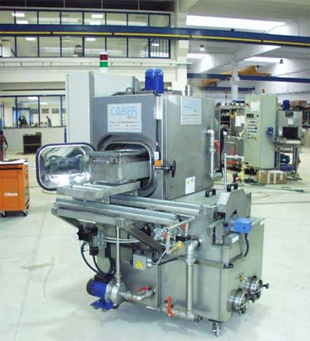

Fuente: Revista ARQHYS (2012). Maquinarias domésticas e industrailes. Equipo de colaboradores y profesionales de la revista ARQHYS.COM. Recuperado de <http://www.arqhys.com/construcciones/maquinarias-domesticas-industriales.html>

Fuente: Wikipedia. (2018). Máquina industrial. Recuperado de <https://es.wikipedia.org/wiki/M%C3%A1quina_industrial>